Responsabilidad de los marketplace como Amazon por venta de falsificaciones
Gemma Barca Pons

El gigante Amazon, liderado por Jeff Bezos, se ha convertido en una de las plataformas digitales de venta, también denominada “marketplace”, más visitados por los compradores debido a la variedad de artículos que son ofrecidos por marcas y empresas. Puntualizar que, los servicios que ofrece Amazon pueden ir desde ser el escaparate en línea para todos nosotros como consumidores, hasta el desempeño de servicios logísticos de depósito y entrega para aquellas empresas que lo requieran.

Como en todo mercado, cabe la posibilidad de que se ofrezcan productos que infringen los derechos de propiedad intelectual de sus titulares. Por ejemplo, es frecuente que en Amazon encontremos productos falsificados o que son comercializados on line por sujetos no autorizados.

En este sentido, Amazon ha recibido varias denuncias por parte de los titulares de marcas, como es el caso de la venta de productos no oficiales de Lamar Jackson, un conocido jugador de la liga profesional de fútbol americano; o el de Coty, licenciataria de la comercialización de los perfumes de la marca Davidoff, que denunció a Amazon por la infracción de marca cometida por un tercero que se dedicaba a vender dichos perfumes, sin haber sido dispuestos en el mercado europeo de manera previa por el titular del derecho.

Podemos decir que, las empresas tienen la obligación de vigilar el uso que se hace de sus marcas, incluyendo el que se realiza en las plataformas digitales de venta. Además, es crucial protegerse ante usos no autorizados, especialmente falsificación porque de lo contrario podrían ser considerados responsables subsidiarios por tales infracciones. A raíz de esta problemática, estos operadores y en especial sus departamentos jurídicos se han puesto manos a la obra para crear sus propios programas internos de protección de marcas y colaboración con las empresas para denunciar falsificaciones. Por ejemplo, Amazon cuenta con el programa Project Zero, que ofrece a las empresas afectadas la posibilidad de retirar por sí mismas cualquier producto pirata sin tener que solicitar que Amazon abra una investigación propia.

Llegados a este punto, y teniendo en cuenta la posición de intermediario que dispone Amazon en su marketplace, planteamos la cuestión a la que se dedica este artículo: ¿Debemos considerar que Amazon es parte responsable de dichos incumplimientos, como son la infracción de marca o la venta de productos no oficiales o falsificados?

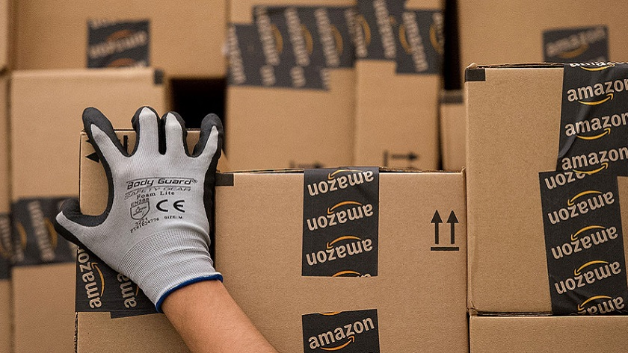

Para resolver nuestro interrogante, podemos celebrar que disponemos de una reciente Sentencia del Tribunal de Justicia de la Unión Europea, de fecha 2 de abril de 2020, en la que resuelve, en relación a la demanda planteada por la citada licenciataria Coty, acerca de la implicación de Amazon como marketplace, en la comercialización de productos sin autorización.

La Sentencia resuelve la cuestión prejudicial planteada por el Tribunal Supremo alemán ante el que se suscitó el asunto, estableciendo por un lado que, el simple hecho de que Amazon almacene productos que llevan una marca comercial no constituye un uso de la misma por su parte porque, como ya se ha pronunciado el Tribunal en otras ocasiones, “son los vendedores que usan la plataforma quienes hacen uso de la marcas y no el operador de ese mercado electrónico”.

Y por otro lado, que Amazon solo podrá ser declarado responsable, junto con el tercero que comercializa los productos infractores de forma ilegal a través de su plataforma, del incumplimiento de los derechos de marca si persigue por sí mismo, directamente, ofrecer esos productos o ponerlos a la venta en el mercado. Dicho de otro modo, para que exista un “uso” de la marca, y consecuentemente una posible infracción, Amazon debería perseguir el fin de ofrecer o comercializar los productos.

Este requisito no se da en el caso en cuestión ya que es el tercero quién los ofrece y comercializa a través de la plataforma.

Merece la pena comentar que el Abogado General, quien tiene la capacidad de pronunciarse sin carácter vinculante para el Tribunal, examina de manera muy concreta el caso de Amazon e incide en que, teniendo en cuenta el programa o política con el que el operador trabaja sus funciones logísticas de depósito y traslado de productos, le correspondía comprobar el uso efectivo de esta marca en su plataforma. En consecuencia, a su parecer se podría considerar que Amazon es “responsable por no haber utilizado los medios para detectar esa infracción”.

A la vista de lo expuesto, será necesario realizar un análisis del caso concreto para finalmente determinar si, atendiendo al Derecho de marcas, existe una infracción directa por parte del marketplace, en función del uso que lleve a cabo de la marca.

Por último pero no menos importante, añadir que aún quedaría la posibilidad de examinar y verificar si Amazon podría ser “indirectamente” responsable. La Directiva de Comercio electrónico de la Unión Europea, permite iniciar acciones contra los intermediarios que permitan, de forma consciente, que terceros comercialicen en sus plataformas cometiendo infracciones, a pesar de que, en este caso Amazon, no persiga directamente el objetivo de ofrecer dichos productos.

Gemma Barca Pons
Barcelona 7 enero 2021

